автоматизированная система Диско-бар
Руководство пользователя

Номер документа 28052026

На 10 листах

Действует с «28» мая 2026 г.

Москва 2026

1 Введение 3
1.1 Область применения 3
1.2 Краткое описание возможностей 3
1.3 Уровень подготовки пользователя 3
1.4 Перечень эксплуатационной документации 3
2 НАЗНАЧЕНИЕ И УСЛОВИЯ ПРИМЕНЕНИЯ 4
2.1 Виды деятельности, функции 4
2.2 Программные и аппаратные требования к системе 4
3 ПОДГОТОВКА К РАБОТЕ 5
3.1 Состав дистрибутива 5
3.2 Запуск системы 5
3.3 Проверка работоспособности системы 5
4 ОПИСАНИЕ ОПЕРАЦИЙ 6
4.1 Наименование операции 6
4.2 Условия выполнения операции 6
4.3 Подготовительные действия 6
4.4 Основные действия 6
4.5 Заключительные действия 8
4.6 Ресурсы, расходуемые на операцию 8
5 АВАРИЙНЫЕ СИТУАЦИИ. ВОССТАНОВЛЕНИЕ БАЗЫ ДАННЫХ 9
6 РЕКОМЕНДАЦИИ ПО ОСВОЕНИЮ 10

Введение

Область применения
Областью применения руководства пользователя является система «Диско-бар».

Краткое описание возможностей
Система содержит такие возможности как:
1. Авторизация и регистрация;
2. Просмотр меню;
3. Просмотр заказов (определенным пользователям);
4. Просмотр данных пользователей;
5. Создание данных;
6. Редактирование и удаление данных;
7. Поиск и фильтрация.
8. Разграничение ролей

Уровень подготовки пользователя
Для использования системы требуются базовые навыки работы с персональным компьютером, также нужно знать данные для авторизации в систему.

Перечень эксплуатационной документации
В перечень эксплуатационной документации входит:
1. Руководство клиента;
2. Руководство управляющего и старшего бармена;
3. Запуск системы;
4. Аварийные ситуации и способы их решения;
5. Восстановление базы данных;
6. Рекомендации по освоению.

НАЗНАЧЕНИЕ И УСЛОВИЯ ПРИМЕНЕНИЯ

Виды деятельности, функции
- Авторизованный гость клуба может просматривать барную карту (без фильтрации, сортировки, поиска);
- Старший бармен может просматривать барную карту (с фильтрацией, сортировкой, поиском), просматривать заказы;
- Управляющий баром может просматривать (с фильтрацией, сортировкой, поиском)/добавлять/редактировать/удалять позиции меню, просматривать/добавлять/редактировать/удалять заказы.

Программные и аппаратные требования к системе
К минимальным программным требованиям системы относятся:
1. Приложение 1С версии НЕ НИЖЕ 8.5;
2. Операционная система: Windows 10, Linux, MacOC 26.
К минимальным аппаратным требованиям к системе относится:
1. Монитор с соотношением сторон 16:9 и разрешением 1920:1080;
2. Клавиатура;
3. Мышь;
4. Персональный компьютер:
4.1 Intel core i3 8100;
4.2 NVIDIA GTX 1050;
4.3 Оперативная память 16 ГБ.

ПОДГОТОВКА К РАБОТЕ

Состав дистрибутива
В состав дистрибутива входит:
1. Файл базы данных 1С в формате .dt;
2. Файл конфигурации 1С в формате .cf;
3. Руководство пользователя.

Запуск системы
Для запуска требуется авторизоваться в диалоговом окне, указав данные авторизованного пользователя и путем нажатия кнопки «Войти». Также предусмотрен вход для гостя, нажатием «Войти как гость».

Проверка работоспособности системы
Для успешной работоспособности системы:
1.Загрузите файл 1с в формате .dt;
2. Загрузите файл конфигурации .cf 1C;
3. Авторизуйтесь в систему.

ОПИСАНИЕ ОПЕРАЦИЙ

Наименование операции
В системе существуют операции: Удаление, создание, добавление, просмотр, сортировка и поиск данных.

Условия выполнения операции
Операции будут выполнены при условии авторизации пользования.

Подготовительные действия
Пользователь входит в систему и выбирает нужный ему раздел.

Основные действия
- Гость клуба может просматривать барную карту без фильтрации, сортировки и поиска. На рисунке 1 представлен экран гостя клуба
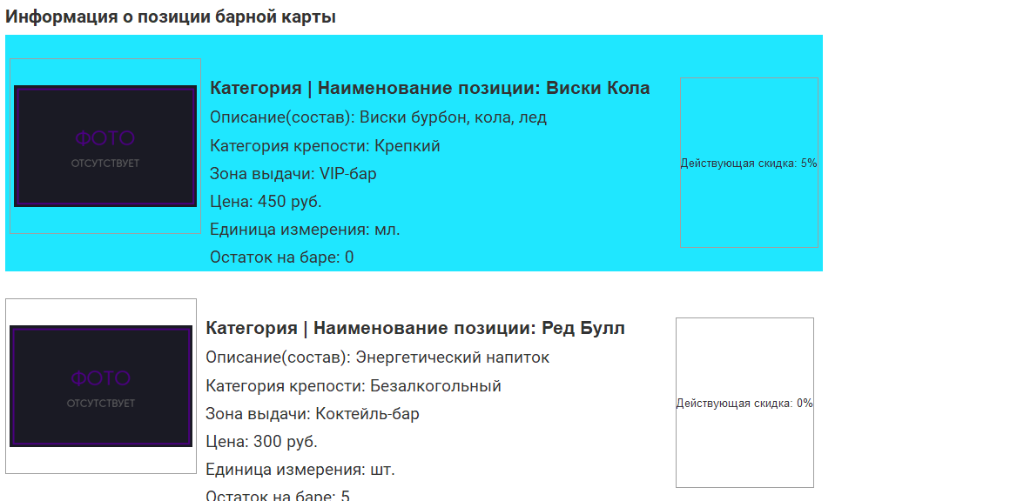
Рисунок 1 - экраны гостя клуба

- Авторизованный гость клуба может просматривать барную карту без фильтрации, сортировки, поиска. На рисунке 2 проиллюстрирован экран авторизованного пользователя.
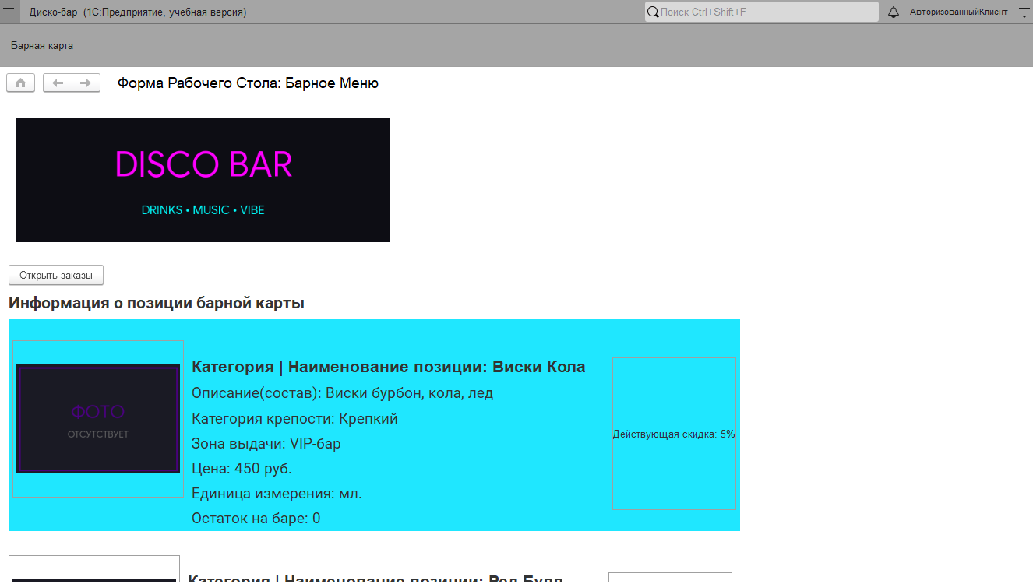
Рисунок 2 - экран авторизованного пользователя
- Старший бармен может просматривать барную карту (с фильтрацией, сортировкой, поиском), просматривать заказы; На рисунке 3 продемонстрировано экран заказов старшего бармена.
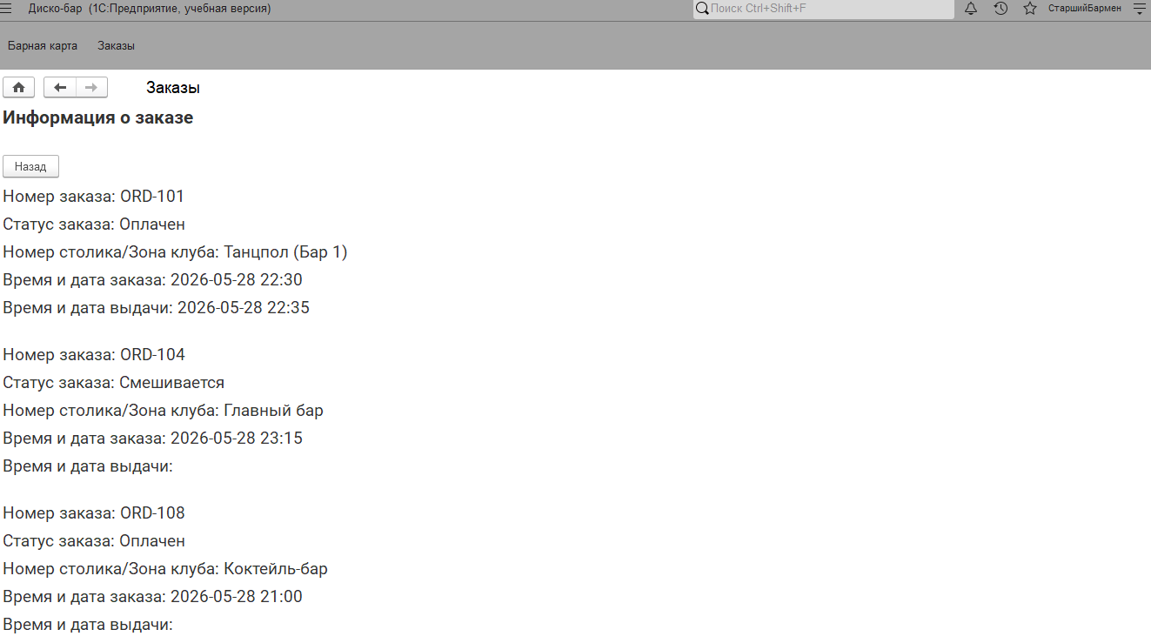
Рисунок 3 - экран заказов старшего бармена
- Управляющий баром может просматривать (с фильтрацией, сортировкой, поиском)/добавлять/редактировать/удалять позиции меню, просматривать/добавлять/редактировать/удалять заказы. На рисунке 4 показан экран данных для изменения, создания и удаления.
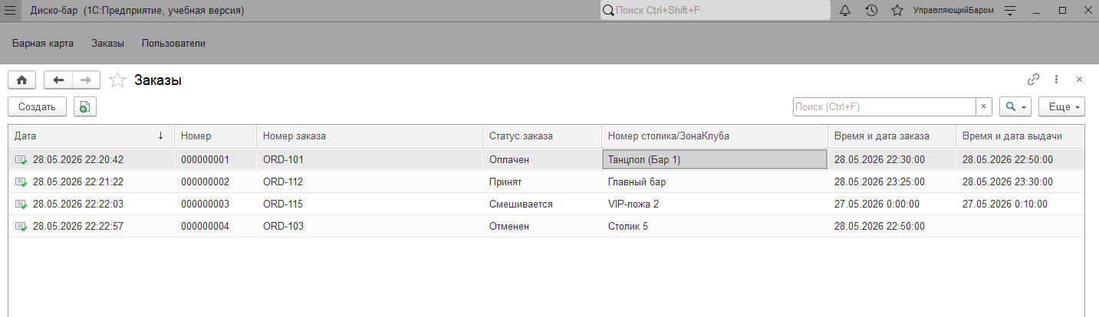
Рисунок 4 - экран управляющего бармена

Заключительные действия
После завершения работы, не забудьте сохранить данные и проверить их корректность. После чего в правом верху экрана нажмите на имя и фамилию и на кнопку «Завершение работы (выйти)»
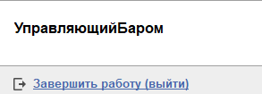
Рисунок 5 - выход с системы

Ресурсы, расходуемые на операцию
Ресурсы затрачиваемы на операцию рассчитываются в секундах. Указываем примерное время на операции:
- Авторизация – 40 секунд;
- Регистрация – 180 секунд;
- Добавление новых данных – 150 секундах;
- Удаление данных – 40 секунд;
- Редактирование – 60 секунд.

АВАРИЙНЫЕ СИТУАЦИИ. ВОССТАНОВЛЕНИЕ БАЗЫ ДАННЫХ
При возникновении аварийных ситуаций, выполните ряд действий по предотвращению подобных ситуаций.
1. Проверьте подключение к Интернет-соединению;
2. Проверьте корректность введенных данных;
3. Сохраните данные, которые уже есть;
4. Перезапустите приложение.
Если данные пункты не решили проблему обратитесь к техническому специалисту.
Если у вас исчезла база данных, закройте приложение, после чего запустить резервное копирование базы данных.

РЕКОМЕНДАЦИИ ПО ОСВОЕНИЮ
Если вам нужна информация по работе приложения 1С, вы можете обратиться на сайт разработчика и найти нужную и актуальную информацию. Если у вас есть вопросы по работе системы Диско-бара прочитайте руководство пользователя

